Wybierz kino domowe dla Ciebie: jakość i precyzja
Każdy, kto miał kiedykolwiek okazję korzystać z rozbudowanego systemu audio wie, jak ważne jest dopasowanie go do siebie. Dlatego wybierz kino domowe dla siebie i ciesz się świetną jakością na co dzień!

Komfort oglądania najnowszych filmów bez wątpienia jest istotną kwestią. Wybierz kino domowe dla Ciebie - zapoznaj się z ofertą licznych sklepów na wysokiej klasy sprzęt oferujący wysoką jakość multimediów i znajdź się w samym centrum wydarzeń. Poczucie przestrzeni zapewnią Ci systemy głośników, od prostych układów 2.0 po złożone 7.1. W zależności od wybranego modelu otrzymasz także świetny design.

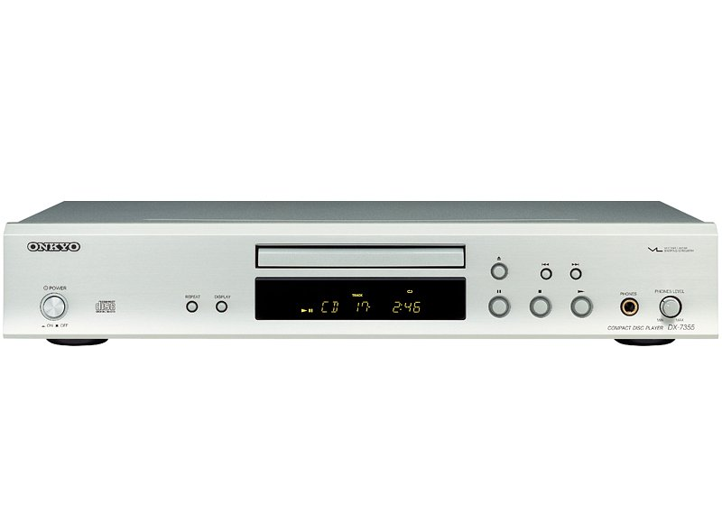
Wybierz kino domowe dla Ciebie!
Coraz większą popularnością cieszą się obecnie soundbary. Są to rozwiązania kompaktowe, zajmujące niewielką ilość miejsca. Co więcej, w połączeniu z oświetleniem LED tworzą ciekawą, industrialną kompozycję przyciągającą oko swoją niecodzienną aparycją. Wybierz kino domowe dla Ciebie, a nie będziesz zawiedziony.

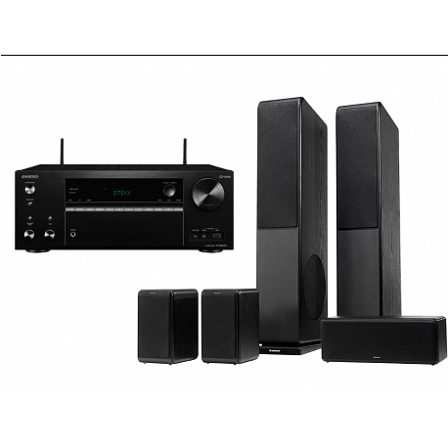
Funkcjonalności
Najciekawsze propozycje uwzględniają w zestawie takie elementy, jak dodatkowy wzmacniacz. Ponadto posiadają możliwość łączności za pośrednictwem WiFi lub FireConnect. Dodatkowe wyjścia HDMI dają możliwość podłączenia wielu wyświetlaczy. Ważnym aspektem jest także obecność korektora dźwięku, pozwalającego dopasować brzmienie idealnie do swoich własnych preferencji. Zapraszamy do sprawdzenia dostępnej oferty i zapoznania się z poszczególnymi dostępnymi modelami - jakość czeka!

